

**PROTOTIPO DE PROYECTO**

**CURSO**

Diseño de Sistema de Información

**SECCIÓN**

2

**DOCENTE**

Muñoz Casildo Nehil Indalicio

**INTEGRANTES**

Palomino Ccallisaya Manuel André 14200028

Polo López Anthony Gerald 14200030

Pachas Mallqui Fernando Cesar Alberto 17200059

Medrano Castañeda Gerson Jair 17200171

Rafael Pascual Huanca Miranda 16200089

Vidalón Flores Daniel Omar 17200244

23/06/2020

Lima, Perú, 2020

Tabla de contenido

PROTOTIPO 1

VISTA PRINCIPAL DE ADMINISTRADOR 1

CUS-01: Iniciar Sesión 1

CUS-02: Registrar Cliente 1

CUS-03: Modificar Cliente 2

CUS-04: Eliminar Cliente 3

CUS-05: Registrar Productos 3

CUS-06: Modificar Producto 4

CUS-07: Eliminar Producto 4

VISTA PRINCIPAL DEL CLIENTE 5

CUS-08: Realizar Compra 5

CUS-09: Realizar recarga de saldo 6

CUS-10: Mostrar compras 7

VISTA PRINCIPAL DE REPORTES 7

CUS-11: Mostrar reportes de calzados 8

CUS-12: Mostrar reportes clientes 8

CUS-13: Mostrar reportes de ventas 9

# PROTOTIPO

# VISTA PRINCIPAL DE ADMINISTRADOR

## CUS-01: Iniciar Sesión

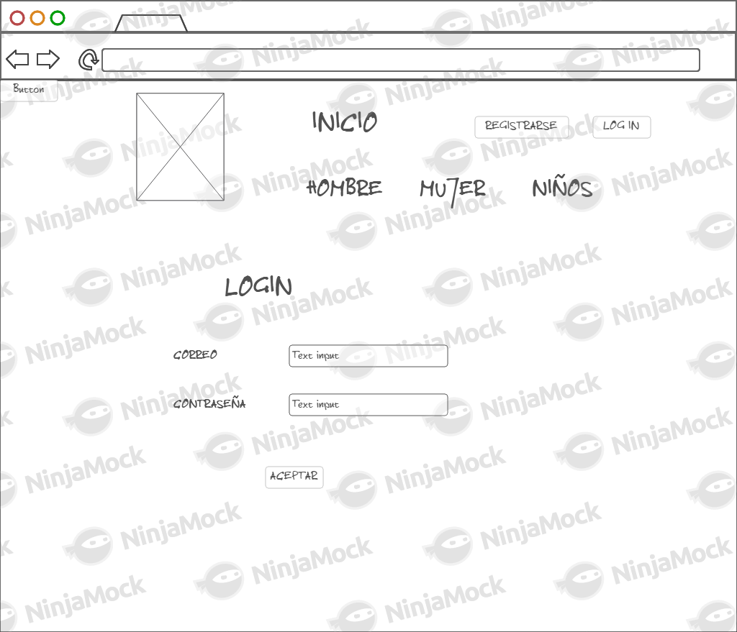

## CUS-02: Registrar Cliente

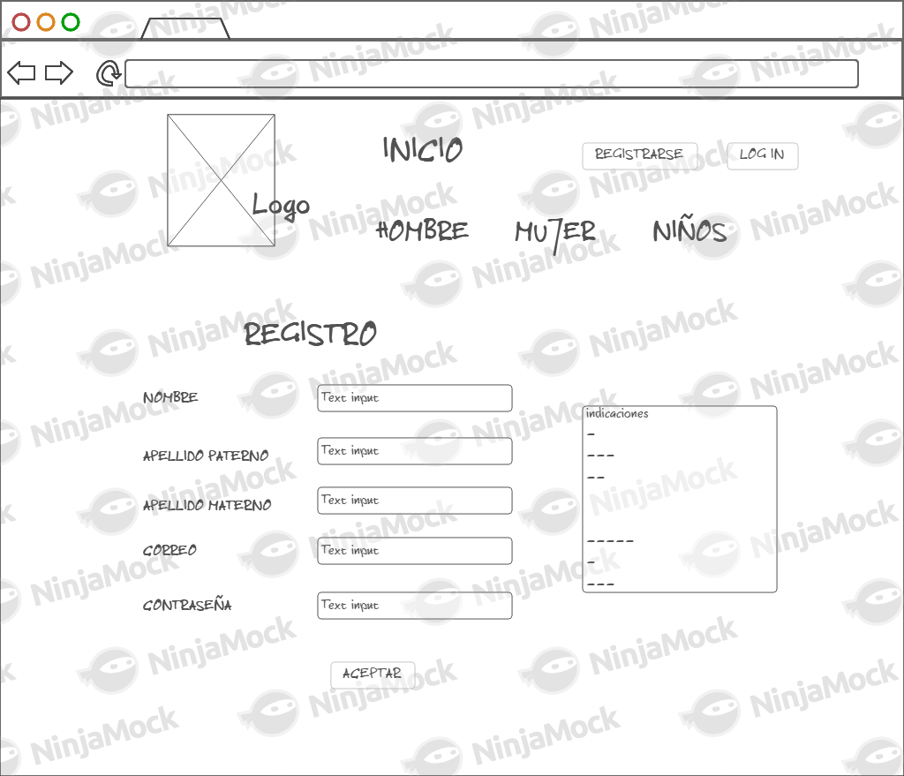

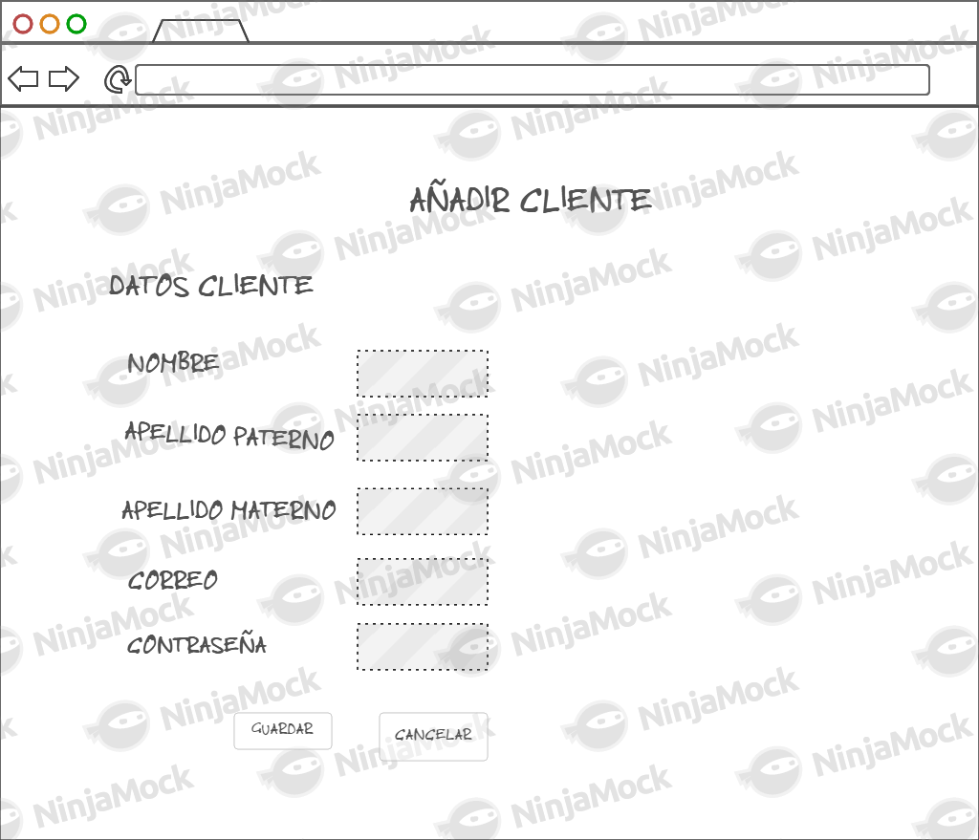

## CUS-03: Modificar Cliente

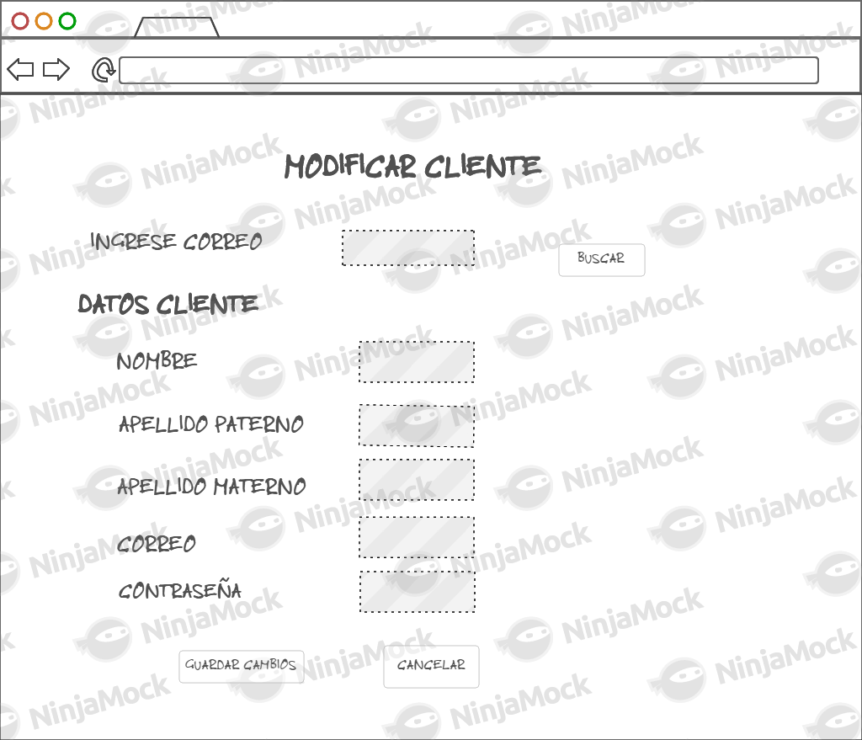

## CUS-04: Eliminar Cliente

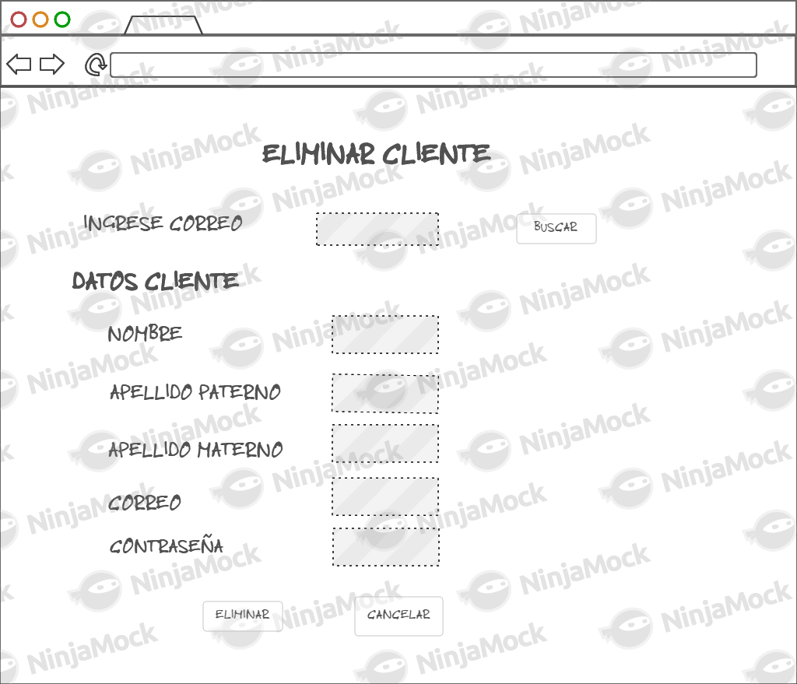

## CUS-05: Registrar Productos

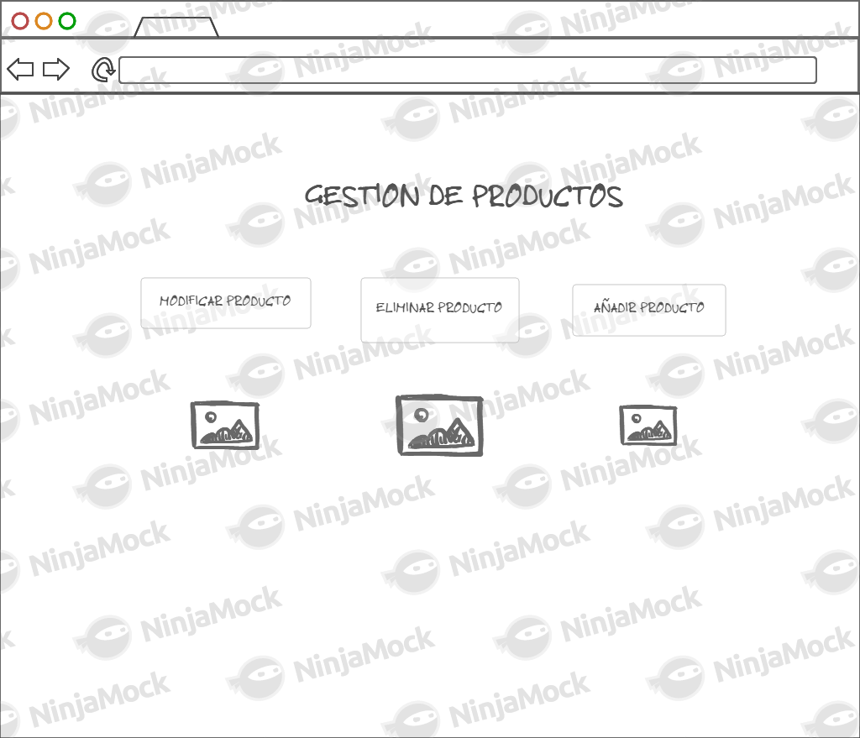

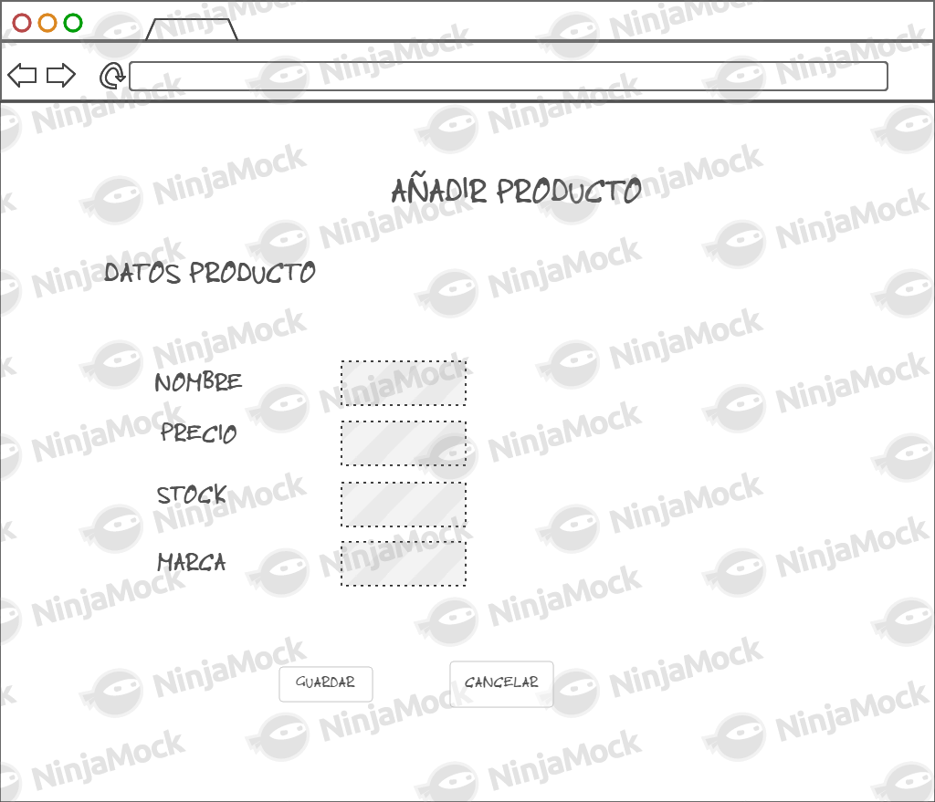

## CUS-06: Modificar Producto

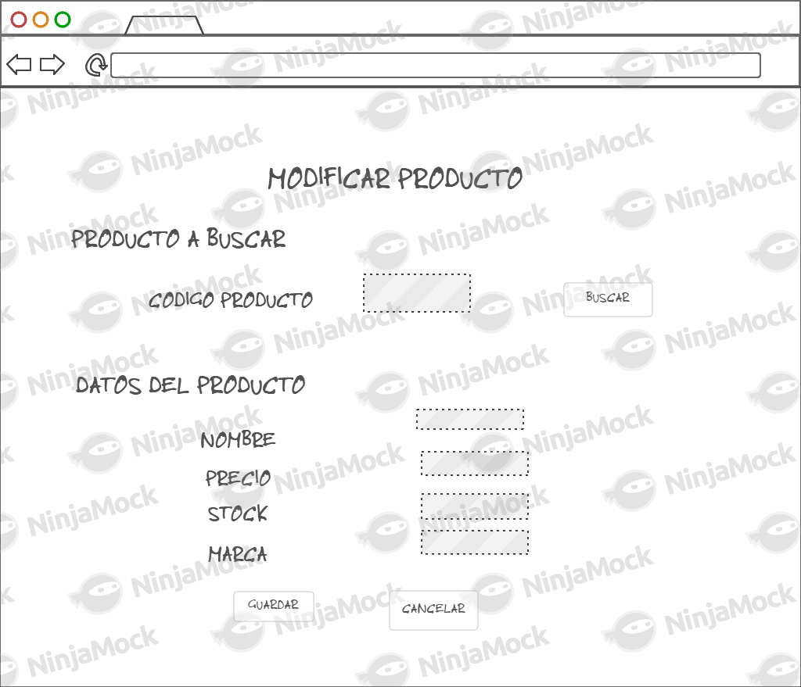

## CUS-07: Eliminar Producto

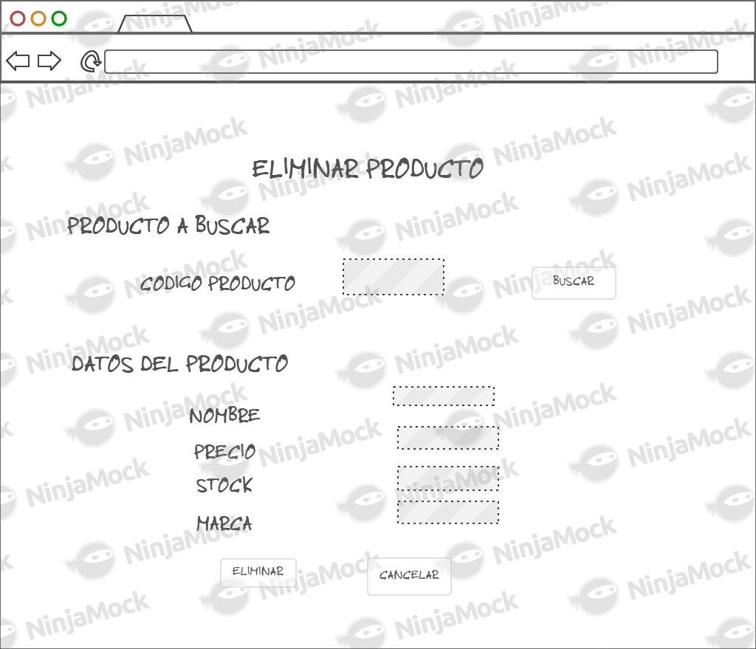

# VISTA PRINCIPAL DEL CLIENTE

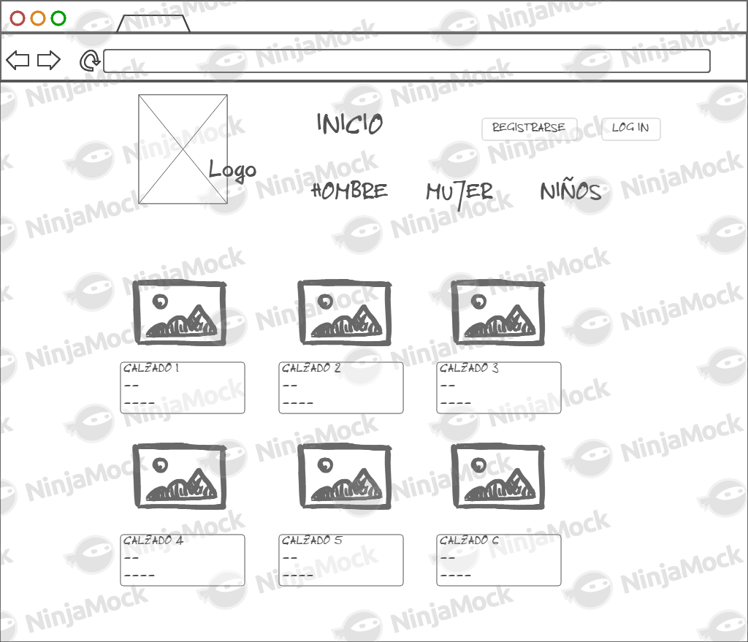

## CUS-08: Realizar Compra

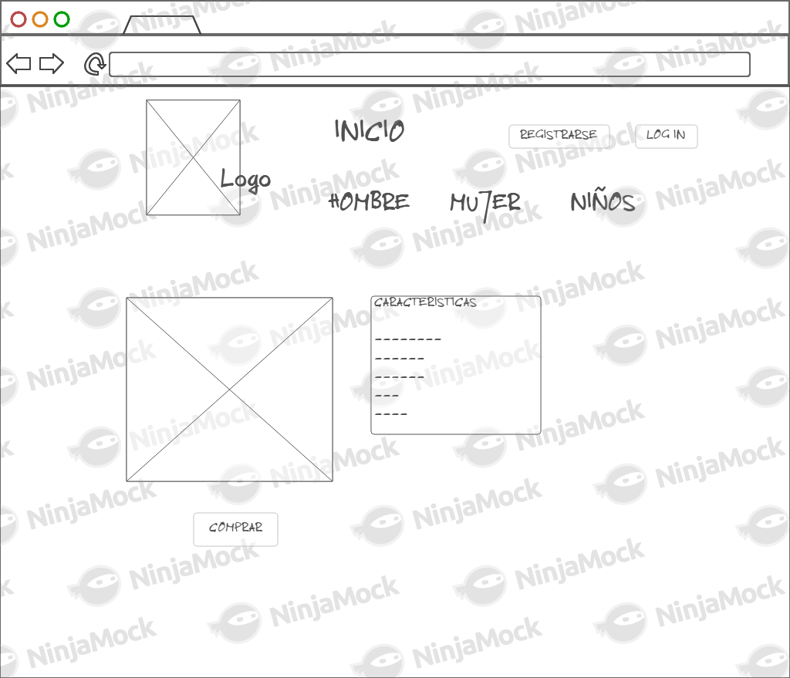

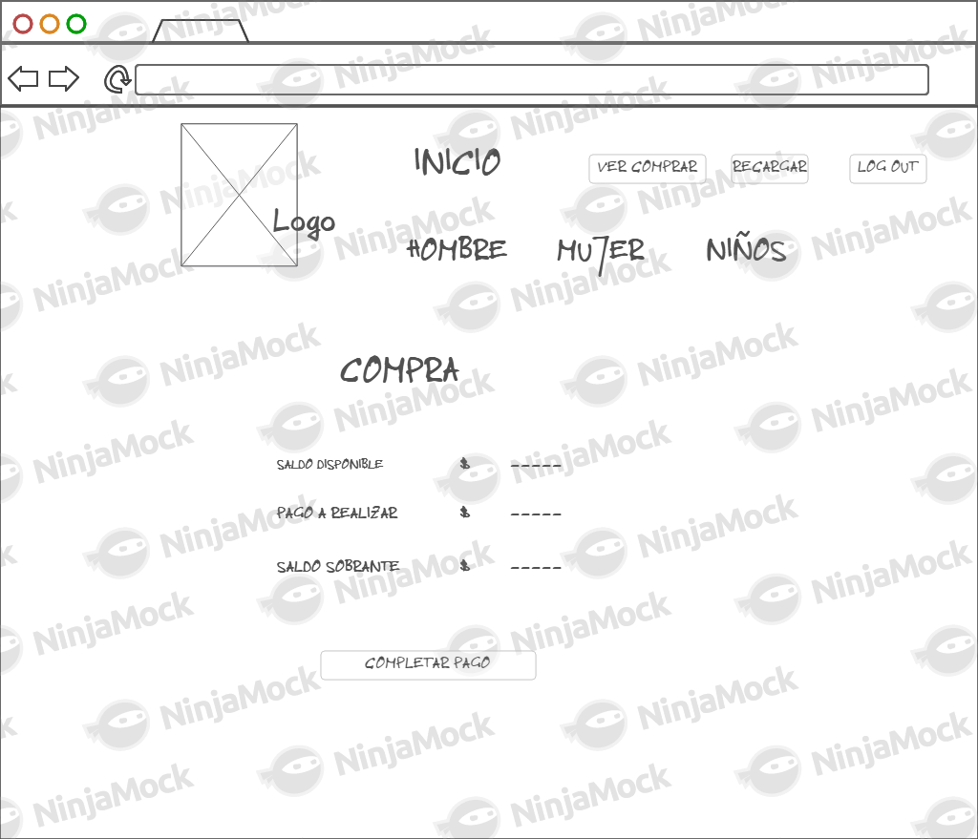

## CUS-09: Realizar recarga de saldo

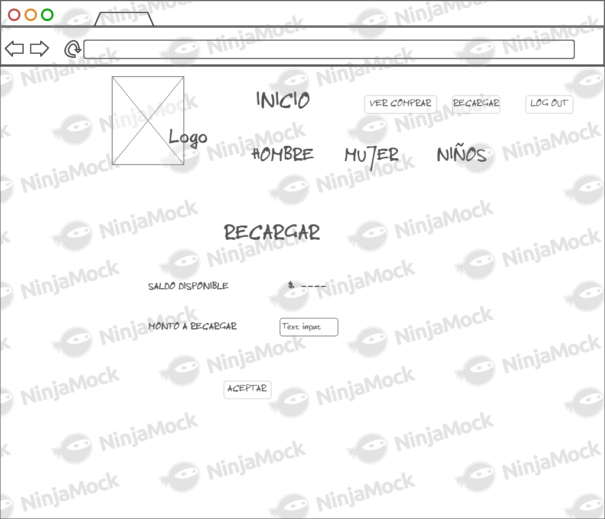

## CUS-10: Mostrar compras

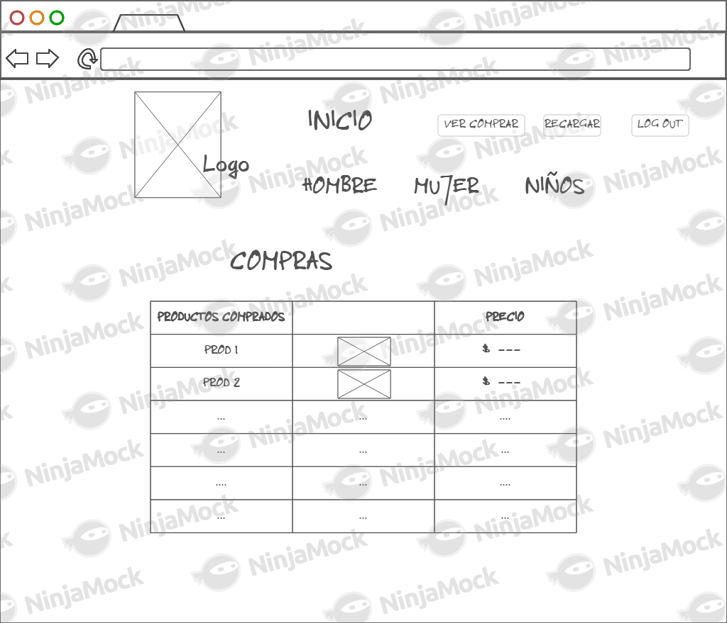

# VISTA PRINCIPAL DE REPORTES

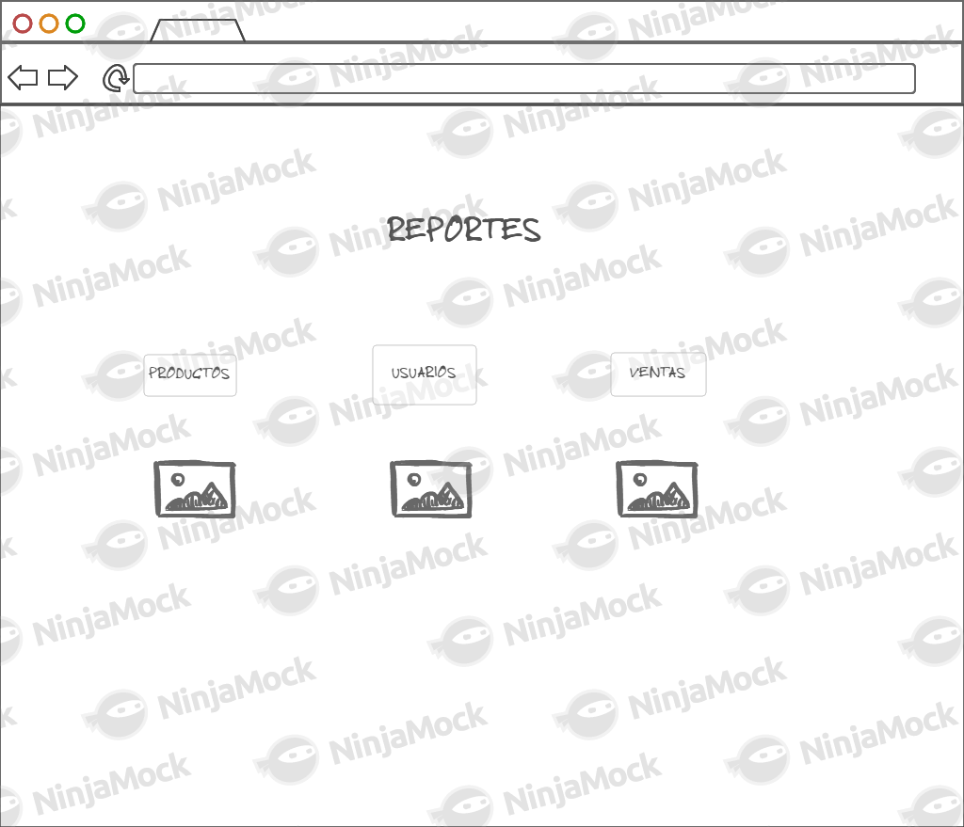

## CUS-11: Mostrar reportes de calzados

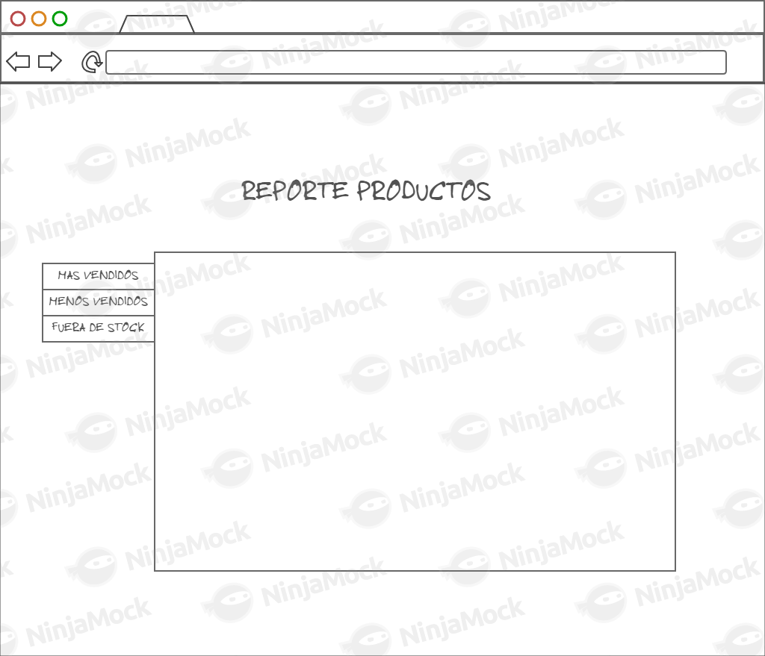

## CUS-12: Mostrar reportes clientes

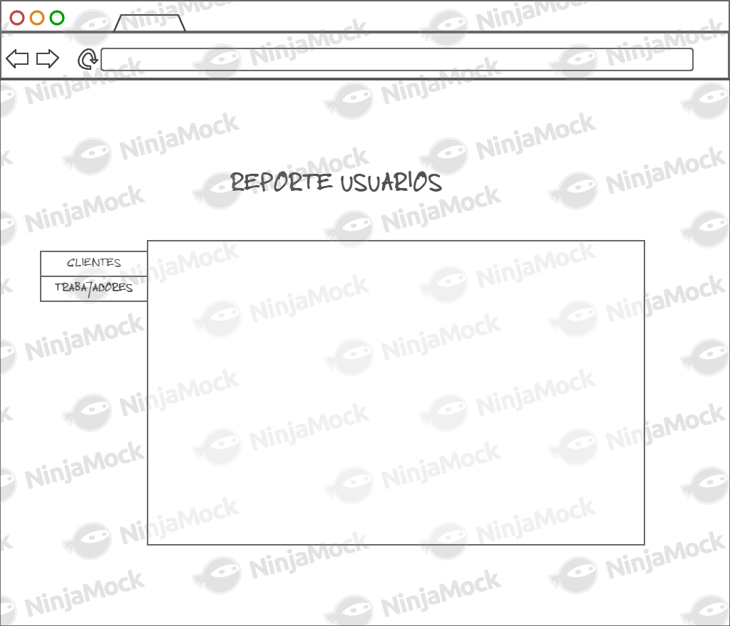

## CUS-13: Mostrar reportes de ventas

